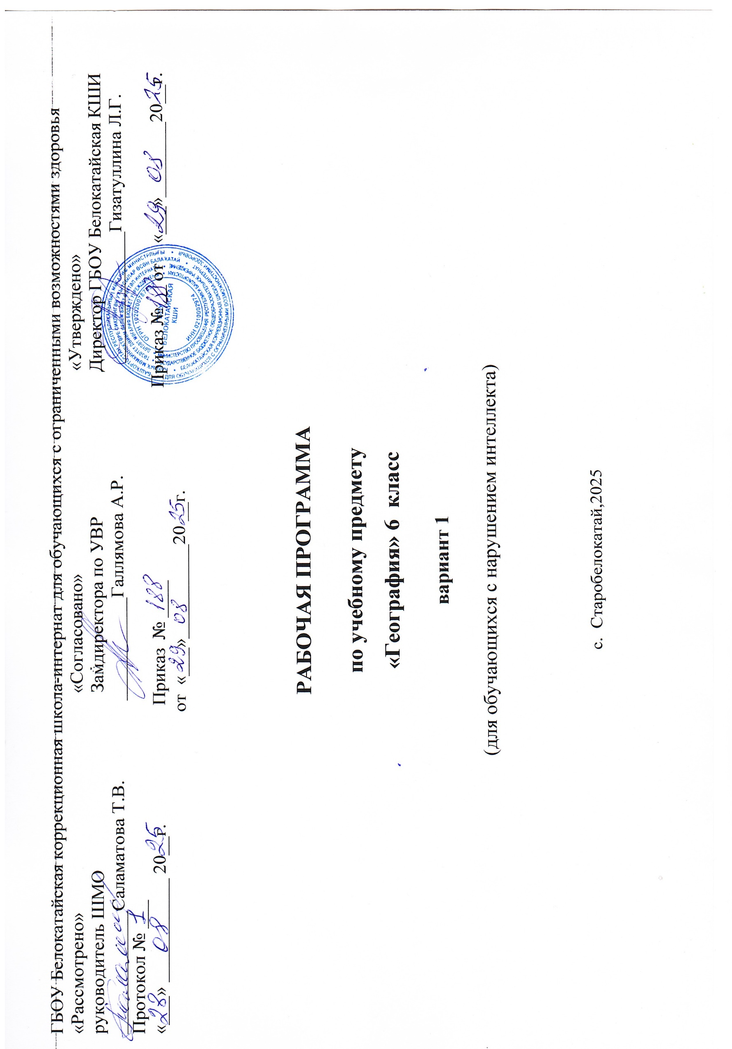

СОДЕРЖАНИЕ
- ПОЯСНИТЕЛЬНАЯ ЗАПИСКА 3
- СОДЕРЖАНИЕ ОБУЧЕНИЯ 9
- ЛИЧНОСТНЫЕ И ПРЕДМЕТНЫЕ РЕЗУЛЬТАТЫ…………………..10
- ТЕМАТИЧЕСКОЕ ПЛАНИРОВАНИЕ 11

ПРИЛОЖЕНИЕ

КАЛЕНДАРНО-ТЕМАТИЧЕСКОЕ ПЛАНИРОВАНИЕ

ПОЯСНИТЕЛЬНАЯ ЗАПИСКА

Рабочая программа по учебному предмету «География» (6 класс) предметной области «Человек и общество»
включает: пояснительную записку, содержание обучения, планируемые результаты освоения программы.
Рабочая программа по учебному предмету «География» (6 класс) составлена на основе:
-Федеральная адаптированная основная общеобразовательная программа образования обучающихся с нарушением интеллекта, утверждена приказом Министерства просвещения Российской Федерации от 24 ноября 2022 г. № 1026;
- Приказ Министерства просвещения Российской Федерации от 24 ноября 2022 года № 1025 «Об утверждении федеральной адаптированной образовательной программы основного общего образования для обучающихся с ограниченными возможностями здоровья» с учетом изменений в соответствии с Приказом Министерства просвещения Российской Федерации от 17 июля 2024 г. № 495 «О внесении изменений в некоторые приказы Министерства просвещения Российской Федерации, касающиеся федеральных адаптированных образовательных программ».
-АООП УО обучающихся с нарушением интеллекта (вариант 1) ГБОУ Белокатайская КШИ, от 28.08.2025 года.
Учебный предмет «География» относится к предметной области «Человек и общество» и является обязательной частью учебного плана.
В соответствии с учебным планом рабочая программа по учебному предмету «География» в 6 классе рассчитана на 34 учебные недели и составляет 68 часов в год (2 часа в неделю).
АООП УО (вариант 1) определяет цель и задачи учебного предмета «География».
Цель обучения - сформировать у обучающихся с нарушением интеллекта умение использовать географические знания и умения в повседневной жизни для объяснения, оценки разнообразных природных, социально-экономических и экологических процессов и явлений, адаптации к условиям окружающей среды и обеспечения безопасности жизнедеятельности, экологически сообразного поведения в окружающей среде.
Задачи обучения:
- формирование представлений о географии и ее роли в понимании природных и социально-экономических процессов и их взаимосвязей; формирование представлений об особенностях природы, жизни, культуры и хозяйственной деятельности людей, экологических проблемах России, разных материков и отдельных стран;
- формирование умения выделять, описывать и объяснять существенные признаки географических объектов и явлений;
- формирование умений и навыков использования географических знаний в повседневной жизни для объяснения явлений и процессов, адаптации к условиям территории проживания, соблюдения мер безопасности в случаях стихийных бедствий и техногенных катастроф;
- овладение основами катастрофической грамотности и использование элементарных практических умений и приемов использования географической карты для получения географической информации;
- формирование умения вести наблюдения за объектами, процессами и явлениями географической среды, их изменениями в результате природных и антропогенных воздействий.
Рабочая программа по учебному предмету «География» в 6 классе определяет следующие задачи:
- формирование у обучающихся представлений о географии как науке;
- обучение ориентированию по Солнцу, признакам погоды, Полярной звезде;
- формирование представлений об опасных природных явлениях,
- формирование географических представлений о рельефе и водоемах нашей планеты;
- формирование умения работать с географической картой, графической наглядностью;
- воспитание патриотических чувств, видение красоты природы, бережного отношения к природе, ее ресурсам, знакомство с основными направлениями природоохранительной работы; формирование умения применять полученные знания в повседневной жизни.

СОДЕРЖАНИЕ ОБУЧЕНИЯ
Содержание учебного предмета «География» позволяет формировать у обучающихся широкий спектр видов учебной деятельности, таких, как умение классифицировать, наблюдать, делать выводы, объяснять, доказывать, давать определения понятиям.
В процессе изучения учебного предмета «География» в 6 классе обучающиеся научатся ориентироваться на местности, познакомятся с физической картой России, ее географическим положением, границами, формами земной поверхности, водоемами. В данной программе вначале планируется формирование более точных географических представлений о рельефе и водоемах своей местности (на экскурсиях и уроках с использованием видеофильмов). На этих занятиях, готовя к восприятию следующей темы, учитель может уточнить, какими цветами будут обозначаться формы рельефа и водоемы на карте.
Затем планируется изучение одной из самых сложных тем курса географии — «План и карта». При изучении этой темы следует осуществить постепенный переход от черчения плана стола, класса, к чтению планов школьного участка и местности, а затем к знакомству с географической картой.
Такая последовательность изучения тем позволит более логично перейти от знакомства с физической картой России к изучению глобуса и физической карты полушарий.
В программу 6 класса введены темы: «Явления природы» (дождь, ветер, ураган, шторм, землетрясение, извержение вулканов), «Краткие сведения о Земле, Солнце и Луне», «Планеты», «Освоение космоса». Это позволит своевременно начать формирование географических знаний в тесной связи с элементарными физическими и астрономическими, что создаст наиболее полное представление о планете Земля. Опасные природные яления будут изучаться и в дальнейшем применительно к конкретным географическим территориям.
Изучение географии в 6 классе предполагает проведение экскурсий с целью формирования более точных географических представлений о формах земной поверхности и водоемах местности, где проживают обучающи еся
III.ЛИЧНОСТНЫЕ И ПРЕДМЕТНЫЕ РЕЗУЛЬТАТЫ

Планируемые результаты освоения рабочей программы по учебному предмету «География» в 6 классе
Личностные результаты:

- формирование установки на безопасный здоровый образ жизни;
- формирование умения планировать, контролировать и оценивать учебные действия в соответствии с задачей, поставленной учителем;
- совершенствование умения понимать причины успеха/неуспеха учебной деятельности и способности конструктивно действовать даже в ситуациях неуспеха;
- развитие умения фиксировать результаты самостоятельной деятельности (наблюдений, опытов);
- развитие навыков взаимодействия при работе в паре при изготовлении моделей или макета форм рельефа местности;
- формирование эстетических чувств при знакомстве с достопримечательностями крупнейших городов России и родного города;
- формирование уважения и восхищения людьми, совершившими научные открытия
- (кругосветные путешествия, запуск искусственных спутников Земли и людей в космос, первые космонавты);
- формирование навыков безопасного поведения в природе (при изучении грозы, молнии, лавин, землетрясений, извержений вулканов и т.п. явлений природы)
- Уровни достижения предметных результатов по учебному предмету «География» в 6 классе
Минимальный уровень:
- определять стороны горизонта, ориентироваться по Солнцу, компасу и местным признакам природы с помощью учителя;
- понимать условные знаки карты, показывать с помощью учителя географические объекты;
- узнавать и называть географические объекты (формы поверхности земли: равнины, холмы, овраги; водоемы), типичных представителей животного и растительного мира на макетах, рисунках и фотографиях;
- называть, описывать существенные признаки географических объектов и явлений;
- составлять описания изучаемых объектов с опорой на карту и картины, опорные слова и выражения;
- использовать географические знания в повседневной жизни для объяснения явлений и процессов, адаптации к условиям территории проживания, соблюдения мер безопасности в случаях стихийных бедствий и техногенных катастроф;
- знать основные правила безопасного поведения в природе;
Достаточный уровень:
- применять элементарные практические умения и приемы работы с географической картой для получения географической информации;
- определять направления на карте;
- вести наблюдения за объектами, процессами и явлениями географической среды;
- сравнивать географические объекты и явления по заданным критериям;

- составлять описания изучаемых объектов с опорой на карту и карти ны, опорные слова и выражения;
- определять стороны горизонта, ориентироваться по Солнцу, компасу и местным признакам природы;
- выявлять на местности особенности рельефа, водоемов;
- делать схематические зарисовки изучаемых форм земной поверхно сти;
- читать географическую карту (условные цвета и основные знаки) по атласам-приложениям к учебнику;
-- составлять описания изучаемых объектов с опорой на карту и картины показывать на карте объекты, указанные в программе, обозначать при помощи учителя на контурной карте.

Система оценки достижения обучающимися
с нарушениями интеллекта планируемых результатов освоения рабочей программы по учебному предмету «География» в 6 классе
Оценка личностных результатов предполагает, прежде всего, оценку продвижения обучающегося в овладении социальными (жизненными) компетенциями, может быть представлена в условных единицах:
  - 0 баллов - нет фиксируемой динамики;
  - 1 балл - минимальная динамика;
  - 2 балла - удовлетворительная динамика;
  - 3 балла - значительная динамика.
Критерии оценки предметных результатов:
Оценка «5» ставится, если обучающийся:
  - ориентируется на карте, находит и показывает географические объекты самостоятельно; понимает смысл вопроса и отвечает на вопросы полными распро страненными предложениями;
  - соблюдается связность слов в предложении. Приводит примеры, подтверждающие высказанное суждение;
  - классифицирует объекты на группы по существенным признакам;
  - дает последовательное описание объекта, раскрывающее его суще ственные признаки и свойства;
  - правильно устанавливает причинно-следственные связи.
Оценка «4» ставится, если обучающийся:
  - ориентируется на карте, но имеются неточности при нахождении и показе объекта;
  - дает полные ответы на вопросы, но нарушена связность слов в по строении предложении;
  - не полно выделяет существенные признаки объекта, нарушена по следовательность в описании объекта, явления.
Оценка «3» ставится, если обучающийся:
  - испытывает затруднения в правильном показе изученных объектов на карте;
  - дает неточный или неполный ответ на поставленный вопрос,
  - материал излагает недостаточно полно и последовательно, нуждается в помощи учителя;
  - испытывает трудности при классификации объектов на группы;
  - самостоятельно не может обобщить полученные знания и установить причинно-следственные связи.
Оценка «2» - не ставится.

IV.ТЕМАТИЧЕСКОЕ ПЛАНИРОВАНИЕ

Содержание разделов

№ | Название раздела | Количество часов | Контрольные работы
1. | Введение | 5 | 1
2. | Ориентирование на местности | 5 | 1
3. | Формы поверхности Земли | 4 | 1
4 | Вода на Земле | 10 | 1
5 | План и карта | 7 | 1
6. | Земной шар | 17 | 1
7. | Карта России | 20 | 2
 | Итого | 68

